GE Preciosa Doppel-Waschtisch
Geberit

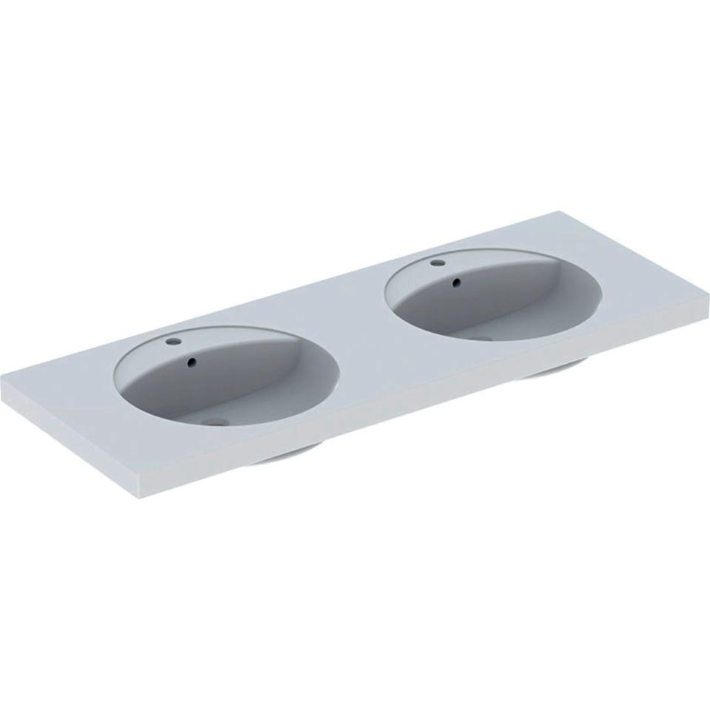Eigenschaften
Farbton
weiß
Form
rechteckig
Montageart
hängend
Oberfläche
glänzend, Schmutz abweisend, Standard
Produkt
Doppelbecken
Werkstoff
Keramik
Anzahl Plätze
1,00
Höhe (mm)
200,00
Tiefe (mm)
550,00
Armaturenloch
Mitte, ohne
Befestigungsart
Dübelbolzen
Einbau/Montage/Aufstellung
Wandmontage
Ausladung Becken (mm)
550,00
Breite/Durchmesser (mm)
1.300,00
Mittenabstand Schraubenlöcher (mm)
480,00
Sichtbarkeit Überlauf
true

